Міністерство освіти і науки України

Харківський національний університет радіоелектроніки

Кафедра інформатики

Звіт з лабораторної роботи №2

По предмету: «Архітектура комп’ютера та організація комп’ютерних мереж»

Варіант 21

Виконав:

студент групи ІТІНФ-20-1

Самченко С. О.

Харків 2021

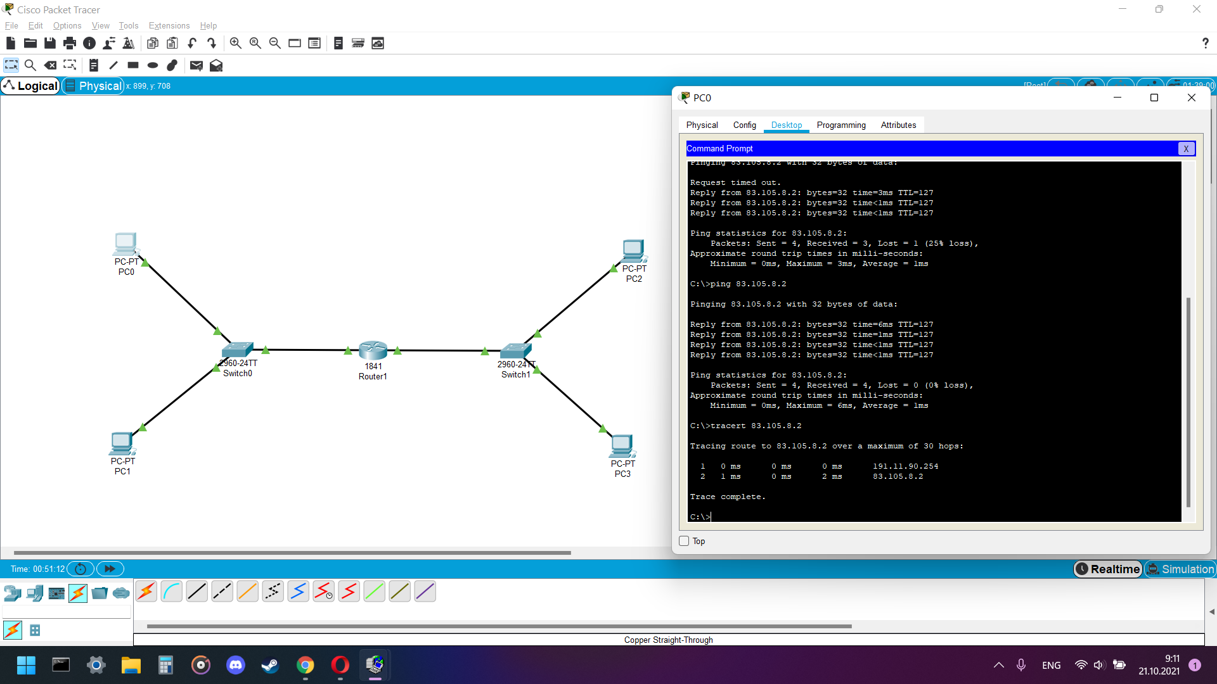

Рис.1 – Результат роботи мережі

|  |  |
| --- | --- |
| Самченко С. О. Группа ІТІНФ-20-1 Варіант 21  Данні: 22.216.148.1 | |
| Питання | Відповідь |
| Маска в двійковому вигляді | 11111111.11111111.11000000.00000000 |
| Початкова адреса в двійковому вигляді | 00010110.11011000.10010100.00000001 |
| Клас ІР-адреси | А |
| Адреса мережі | 00010110.11011000.10000000.00000000 |
| широкомовна адреса мережі | 00010110.11011000.10111111.11111111 |
| діапазон можливих адрес хостів для даної підмережі | Від 22.216.128.1  До 22.216.191.254 |
| широкомовна адреса для даної підмережі | 00010110.11011000.10111111.11111111 |
| максимально можливу кількість підмереж | 1024 |
| максимально можливу кількість хостів у кожній з підмереж | 16382 |

Висновок: в данній лаболаторній роботі були здобуті навички об’єднання двох підмереж з різними ІР-адресами(перша підмережа: 191.11.90.1 друга підмережа: 83.105.8.1) за допомогою роутера.